**„Schule der Alm“ stolz auf Finalplatzierung beim Euregio-Wettbewerb „Tourismus trifft Landwirtschaft“**

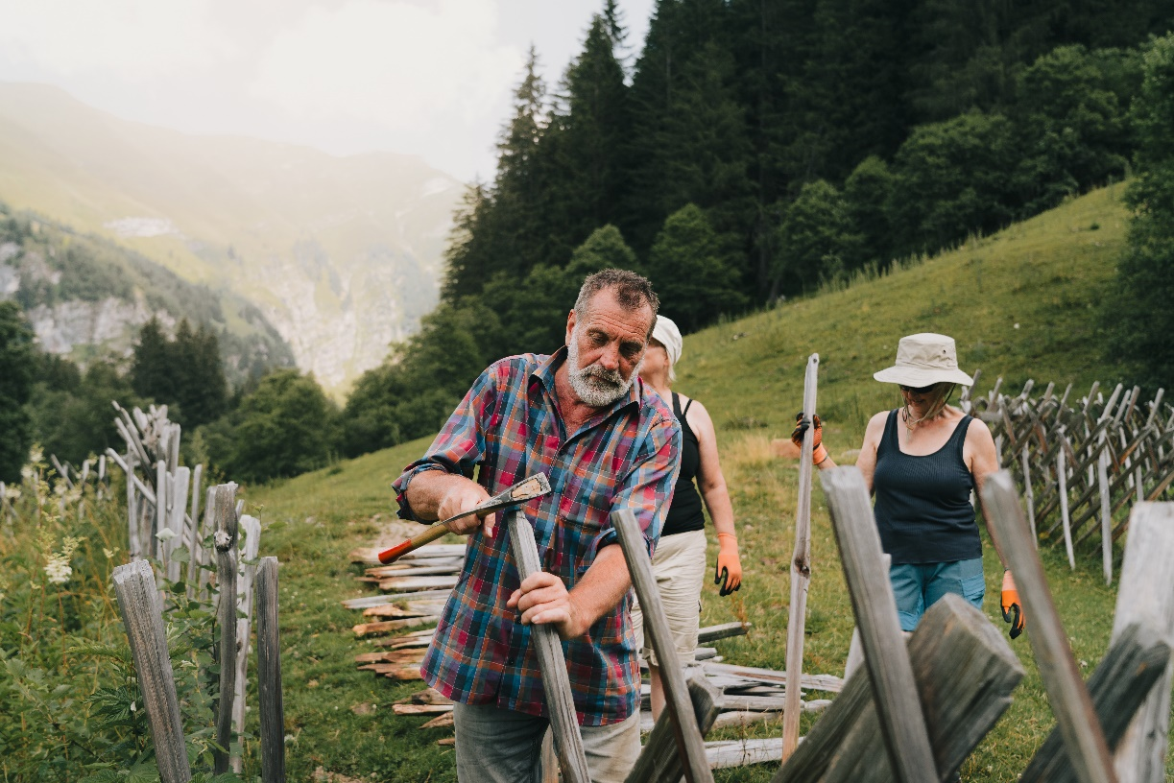Bereits zum siebten Mal fand in diesem Jahr der Euregio-Wettbewerb „Tourismus trifft Landwirtschaft“ statt, bei dem Projekte aus Tirol und Südtirol ausgezeichnet werden, die Kooperationen zwischen Tourismus und Landwirtschaft fördern. Unter den 74 Einreichungen, die sich um den begehrten Preis bewarben, schaffte es auch der Verein „Schule der Alm“ aus Vals ins Finale der besten zehn Projekte.  
  
Der Verein „Schule der Alm“, der 2016 gegründet wurde, setzt sich für den Erhalt des alpinen Kulturerbes der Almen und Bergmähder ein. Seit seiner Gründung bietet der Verein Kurse für Touristen aus Deutschland und Österreich an, die das Leben der Bergbauern hautnah erleben und gleichzeitig als freiwillige Helfer bei der Pflege der Almen mitwirken möchten. Im Sommer finden in Vals Grundkurse statt, bei denen die Teilnehmer unter anderem das Sensen und den Bau von Schrägezäunen erlernen. Ergänzt werden die Grundkurse durch Freiwilligenprojekte zur Pflege von Almen und Bergwiesen sowie durch verschiedene Spezialkurse. Seit 2016 haben bereits über 300 Menschen an diesen Kursen teilgenommen. Der Verein wird vom Tourismusverband Wipptal unterstützt, der sich um die Buchungen der Teilnehmer kümmert.

„Wir haben das erste Mal teilgenommen – und sind direkt unter die Finalisten gekommen. Das macht uns natürlich sehr stolz!“, freut sich Vereinsobmann Andreas Eller. Am 6. August nahm er gemeinsam mit seinem Team in Bozen die Urkunde von Tirols Landeshauptmann-Stellvertreter Josef Geisler entgegen. Begleitet wurde Eller von seinem Stellvertreter Thomas Bacher, Kassiererin Patricia Fuger sowie Gründungsmitglied Margit Gstrein.

Die Gesamtsieger des Wettbewerbs waren das Tiroler Projekt „Osttirol de Luxe & Verein Stadtmarkt Lienz“ und das Südtiroler Projekt „Eggental Taste Local“. Die Preisverleihung fand unter der Schirmherrschaft der Landwirtschaftslandesräte Luis Walcher (Südtirol) und Josef Geisler (Tirol) statt.

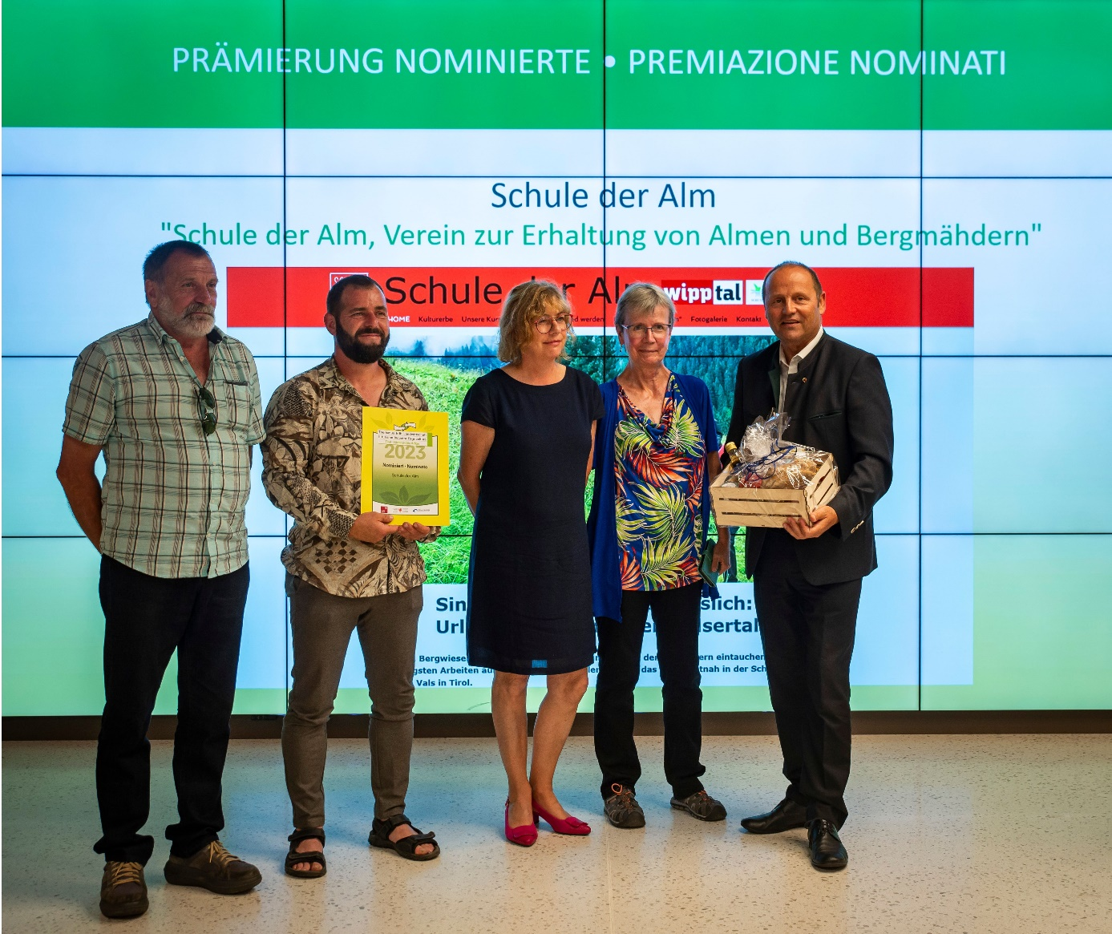Der Wettbewerb „Tourismus trifft Landwirtschaft“ wurde 2009 ins Leben gerufen und findet alle zwei Jahre statt. Er wird von der Autonomen Provinz Bozen Südtirol, dem Land Tirol und dem Kommunikationsunternehmen Transkom organisiert. Zu den Partnern zählen unter anderem IDM, Agrarmarketing Tirol, der Hoteliers- und Gastwirteverband (HGV) sowie die Landwirtschafts- und Wirtschaftskammern Tirols und Bozens.